HAYAT BOYU ÖĞRENME GENEL MÜDÜRLÜĞÜ
AÇIK ÖĞRETİM DAİRE BAŞKANLIĞI
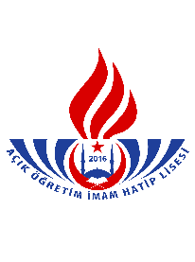
AÇIK ÖĞRETİM İMAM HATİP LİSESİ MÜDÜRLÜĞÜ
2017– 2018 EĞİTİM ÖĞRETİM YILI
3. DÖNEM
KAYIT YENİLEME KILAVUZU

- Kayıt Yenileme Başvuru Tarihleri : 07 - 20 Mayıs 2018
- Mazeretli Kayıt Yenileme Tarihleri : 21 – 23 Mayıs 2018
- 3. Dönem Sınav Tarihleri : 07 – 08 Temmuz 2018
- Sınav Katılım Ücreti (TC) : 30 TL
- Sınav Katılım Ücreti (KKTC) : 45 TL
- Sınav Katılım Ücreti (Yurtdışı) : 30 TL

Öğrenciler, kayıt ücretinin 30,00 TL sini Ziraat Bankası, Vakıflar Bankası veya Halk Bankasının herhangi bir şubesine T.C. kimlik numaralarını bildirerek (T.C. vatandaşı olmayan öğrenciler ise İl Göç İdaresi Müdürlüklerinden alacakları kimlik numaraları ile) Destek Hizmetleri Genel Müdürlüğü hesabına yatıracaklardır.
KKTC’de ise; kayıt yenileyen öğrencilerimiz kayıt yenileme ve sınav ücretinin 15 TL’sini; kırtasiye, personel ve diğer giderlerinde kullanılmak üzere kayıt yaptıracağı okul müdürlüğünün, okul aile birliği hesabına makbuz karşılığında yatıracaktır.
Açık Öğretim İmam Hatip Lisesi Yurtdışı Programında okuyan ve kayıt yenileyen öğrencilerimizin kayıt yenileme işlemi yaptırdıkları kurumlar, kayıtlı her öğrenci için her dönem 30 TL sınav katılım ücretini Destek Hizmetleri Genel Müdürlüğü hesabına yatıracaklardır.

- kAYIT YENİLEME ÜCRETİNİ İKİ ŞEKİLDE YATIRABİLİRSİNİZ.

- Tüm bankaların kredi kartı ile ödeme https://odeme.meb.gov.tr adresinden kayıt yenileme sınav bedelini yatırmak isteyen adayların;
- Katılacağı sınav adıyla ücret yatırmaları gerekmektedir.
- Ödeme esnasında istenen telefon numarasının mümkün olduğunca adaya ait ve doğru telefon numarası olması zorunludur.
- Kayıt yenileme sınav bedeli anlaşmalı bankaların ATM’lerinden yatırılmaktadır. ATM’lerden yatıracağınız ücretin mutlaka Açık Öğretim Kurumları Sınav Katılım Ücreti olarak yatırıldığına dikkat ediniz.

- KAYIT YENİLEME İŞLEMİ

- Açık Öğretim İmam Hatip Lisesine kayıtlı, 20.07.2001 tarih ve daha öncesinde doğan öğrencilerden, öğrencilik durumu AKTİF, DONUK veya SİLİK olanlar kayıt yenileme işlemi yapabilir.
- Toplam kredisi mezuniyet için yeterli olanlardan zorunlu dersi kalmayanlar ile lise mezunu olarak sisteme kayıtlı olanlar, 2017- 2018 3. Dönem kayıt yenileme yaptırmak ZORUNDA DEĞİLDİR. Lise Diploması ile kayıt yaptıran öğrenciler sadece varsa uzaktan eğitimle alacakları alan derslerinden (Siyer, Fıkıh vb.) sınava girebilirler.

- AÇIKLAMALAR
- Açık Öğretim İmam Hatip Lisesi öğrencilerinden, öğrencilik durumu aktif, donuk ve silik olan tüm öğrenciler kayıt yenileme işlemini yapabilirler.
- Kayıt yenileme ve sınav ücretini ilgili banka hesabına yatıran öğrencilerin dönem kayıtları, merkez tarafından otomatik olarak açılır. Dönem kayıtları açılan öğrenciler sadece uzaktan eğitim ortak sınavlarına katılma hakkı kazanırlar. Bu öğrenciler yüz yüze eğitim alan derslerini alamazlar.

Dikkat: Otomatik kayıt yenileme işlemi için ilan edilen kayıt yenileme tarihleri arasında her gün mesai bitiminden sonra Açık Öğretim Liseleri Bilgi Yönetim Sistemi çalıştırılacaktır. Sistemin çalıştırıldığı saate kadar kayıt yenileme ücretini anlaşmalı bankalara yatıran öğrencilerimizin öğrencilik durumları sistem üzerinden “Aktif” yapılarak kayıt yenileme işlemi tamamlanacaktır.

- Ücret muafiyeti olan öğrenciler durumlarını belgelendirmeleri halinde kayıt yenileme ve sınav ücreti yatırmazlar. Bu durumdaki öğrenciler dönem kayıtları için kayıt yenileme tarihleri arasında yüz yüze eğitim aldıkları okullara/kurumlara müracaat ederek öğrencilik durumunu “Aktif” yaptırıp kayıt yenileme işlemini tamamlatmaları gerekmektedir.
- Ücret muafiyet belgeleri sistemde kayıtlı değil ise taranıp sisteme kaydedilecektir.
- Kayıt yenileme işlemi yaptıran öğrenciler sistemden ders seçimini yaparak, kitaplarını Halk Eğitimi Merkezi Müdürlüklerinden alabilirler.

Dikkat: Kayıt yenileme işlemi tamamlanan gerek yurtiçi gerekse yurtdışında 3. Dönem sınavına girecek öğrencilerimizin, kayıt yenileme ve ders seçme süresince (09 - 30 Mayıs 2018) SINAV GİRİŞ MERKEZLERİNİ Bilgi Yönetim Sisteminden kontrol ederek bilgilerini güncellemeleri gerekmektedir.

- Kayıt yenileme yapmayan öğrenciler uzaktan eğitim sınavlarına giremez.
- ÖĞRETİM SİSTEMİ ve DERS SEÇİMİ

- Açık Öğretim İmam Hatip Lisesinde kredili sistem uygulanır. Program; ortak, alan ve seçmeli derslerden, öğretim yılı ise birbirinden bağımsız dönemlerden oluşur. Öğrenciler, yapılan sınavlarda, başarılı oldukları derslerin kredisini kazanırlar.

Ortak Dersler: Açık Öğretim İmam Hatip Lisesinden mezun olabilmek için alınması gereken genel kültür dersleridir. Bu dersler başarılamazsa tekrar alınması gerekir. 3 kez sınava girilerek başarısız olunan ortak dersten muaf olunur. Muaf olunan dersin kredisi kazanılmış olmaz, sadece başarma zorunluluğu ortadan kalkar. Muaf olunan ortak ders, istenirse tekrar alınabilir. Türk Dili ve Edebiyatı/Dil ve Anlatım dersi başarılması zorunlu olan derstir. Bu dersten muaf olunmaz. Uzaktan eğitim sınavları için ders seçilirken öncelikle ortak derslerin seçilmesi gerekmektedir.
Seçmeli Dersler: Mezuniyet kredisini tamamlamak için ortak ve alan derslerinin yanında alınan derslerdir. Seçmeli derslerden başarısız olan öğrenci o dersi istediği takdirde tekrar alabilir veya onun yerine başka seçmeli ders seçebilir.
- Kredi: Müfredat programında belirtilen derslerin haftalık ders saati sayısı o dersin kredisidir. Öğrenciler, başardıkları derslerin kredilerini kazanır. Daha önce sınıf sisteminde öğrenim görmüş öğrencilerin başarılı oldukları derslerin haftalık ders saati sayısı, Açık Öğretim İmam Hatip Lisesinde o dersin kredisi olarak değerlendirilir.

- Mezuniyet Kredileri: Açık Öğretim İmam Hatip Lisesi mezuniyeti için gerekli kredi toplamı “aoihl.meb.gov.tr” adresinde yer almaktadır.

- Ders Seçimi: Sistemde kaydı aktif olan öğrenciler öğrenci numarası ve şifresi ile sistemden ders seçimini yaparlar.

- SINAVLAR

- Sınav Şekli ve Tarihi:

Açık Öğretim İmam Hatip Lisesinin uzaktan eğitimle yapılan sınavları; İş takviminde belirtilen tarihlerde, Ölçme, Değerlendirme ve Sınav Hizmetleri Genel Müdürlüğünün belirlediği okullarda, merkezi sistem sınavıyla ve çoktan seçmeli test yöntemiyle yapılmaktadır.

- Sınav Yeri Seçimi:

Öğrencilerimiz, Açık Öğretim Liseleri Bilgi Yönetim Sisteminde; “Sınav Bölgesi İrtibat Merkezi” olarak kayıtlı oldukları merkezlerde sınava girmektedirler. Sınav Bölgesi İrtibat Merkezi değişikliği yapmak isteyen öğrencilerimiz; kayıt yenileme tarihleri içerisinde, kayıt yenileme işlemini yaptırdıkları yüz yüze eğitim kurumu/okulu aracılığıyla ya da internet üzerinden “http://aoihl.meb.gov.tr” adresinden Açık Öğretim Liseleri Bilgi Yönetim Sistemine girerek değişiklik yapabilirler.
Ders seçimi bittikten sonra mazereti nedeniyle (askerlik, askerlikten dönüş, hastalık, tayin, nakil, tutukluluk, evlilik, hükümlülük ve tahliye durumu olanlar vb.) sınav günü başka bir il sınırı içinde olacak öğrencilerin, mazeretlerini belgelendirmek şartıyla, bulundukları İl/İlçe Milli Eğitim Müdürlüğü Sınav Yürütme Başkanlığına müracaat etmeleri gerekmektedir. Mazeretleri kabul edilen öğrenciler yedek salonlarda sınava alınır.

- Sınava Giriş Belgelerinin Alınması:

- Sınava Giriş Belgesi “http://aoihl.meb.gov.tr” resmî web sitesinde yayınlanmaktadır. Bu adresten alınacak Sınav Giriş Belgesine ait bilgisayar çıktısı ile sınava girilmelidir.
- Sınav Giriş Belgesi fotoğrafsız ise, öğrencinin sınav esnasında herhangi bir mağduriyet yaşamaması için, sınav öncesinde fotoğrafının sisteme, Yüz Yüze Eğitim aldıkları okullar/ kurumlar tarafından eklenmesi ve fotoğraflı giriş belgesinin alınması gerekmektedir.
- Öğrencilerin adreslerine herhangi bir sınav evrakı gönderilmemektedir.
- Öğrencilerin Sınav Giriş Belgesindeki bilgileri dikkatlice okumaları gerekmektedir.
- Sınav Giriş Belgenizde belirtilen okul ve salonda sınava girmeniz gerektiğini unutmayınız.
- Sınav gününden önce sınava gireceğiniz yeri mutlaka görünüz.

Sınav Günü Yanınıza Almanız Gerekenler

- Geçerli fotoğraflı Kimlik Belgesi, Pasaport veya Ehliyet belgelerinden biri.
- Sistem üzerinden alınan Sınava Giriş Belgesi.
- Kurşun kalem ve silgi.

Dikkat: Kullanımı doktor raporu ile belirlenen hasta veya engellilere ait cihazlar (işitme cihazı, insulin pompası, şeker ölçüm cihazı ve benzeri) hariç sınava; çanta, cep telefonu, saat, kablosuz iletişim sağlayan cihazlar ve kulaklık, kolye, küpe, bilezik, yüzük, broş ve benzeri eşyalar ile her türlü elektronik ve/veya mekanik cihazlar, depolama kayıt ve veri aktarma cihazları, data bank sözlük, hesap makinesi, kâğıt, kitap, defter, not vb. dokümanlar, pergel, açıölçer, cetvel vb. araçlar, ruhsatlı veya resmi amaçlı olsa bile silah ve silah yerine geçebilecek nesneler bulunan öğrenciler sınav binasına alınmaz.

- Sınavların Değerlendirilmesi:

Sınavlar bilgisayar ortamında değerlendirilir. Cevap kâğıtlarını okumak için düzenlenmiş optik okuyucular hatasız kodlanan cevapları değerlendirdiği için kodlama yaparken dikkatli olmak gerekir.
Sınavlar yapıldıktan sonra, cevap kâğıtları Ölçme, Değerlendirme ve Sınav Hizmetleri Genel Müdürlüğünde optik okuyucularla okunur ve bilgisayar programı ile değerlendirilir. Bu değerlendirme programında aynı zamanda "Kopya Analiz Tekniği" kullanılır. Bireysel veya toplu olarak kopya çeken veya kopya çektirilmesine imkân sağlayan kişiler, hapis cezası ile cezalandırılır. Detaylar “aoihl.meb.gov.tr “ adresinde yayınlanmıştır.

- Sınav Sonuçlarının Duyurulması:

Sınav sonuçları internet kanalıyla “http://aoihl.meb.gov.tr” adresinden öğrencilere duyurulur.

Dikkat: Posta ile sınav sonuç belgesi gönderilmez.

İLETİŞİM BİLGİLERİ
Sevgili Öğrenciler,

AÇIK ÖĞRETİM İMAM HATİP LİSESİ İLE İLGİLİ BİLGİLERİNİZE ULAŞMAK VE MERAK ETTİĞİNİZ KONULARI ÖĞRENMEK İÇİN
aoihl.meb.gov.tr
İNTERNET ADRESİNİ ZİYARET EDEBİLİR VEYA TÜRKİYE’NİN HER YERİNDEN
ALO 147
NO’LU TELEFONU ARAYABİLİRSİNİZ.

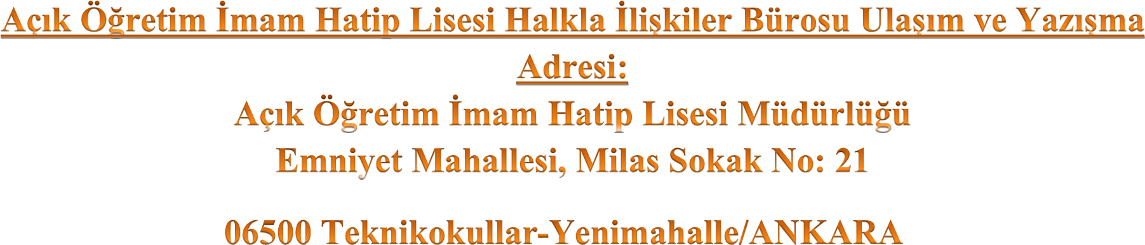

0 312 413 2338

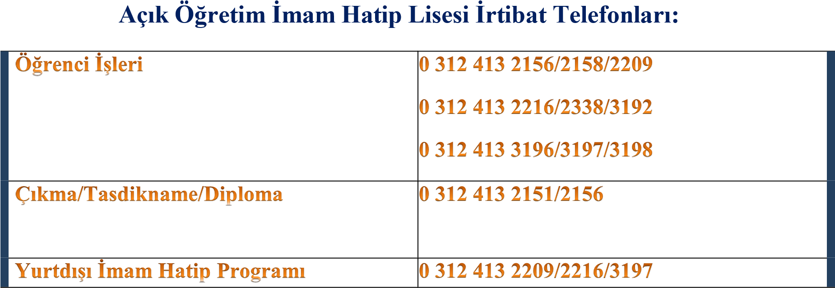

YURT DIŞI İLETİŞİM BİLGİLERİ
KKTC İletişim Telefonu: | 0392 2282257/118
Belçika İletişim Telefonu: | 00 32 65 431 385
Avusturya İletişim Telefonu: | 00 43 664 235 10 01
Danimarka İletişim Telefonu: | +45 93 87 2101
Fransa İletişim Telefonu: | 00 33 38 865 90 34
Avusturya/Viyana Web adresi | www.viyanaihl.at
Türkiye Web adresi | http//aoihl.meb.gov.tr
KKTC Yazışma Adresi | Hala Sultan İlahiyat Koleji Haspolat/Lefkoşa
Belçika Yazışma Adresi | Rue des Sartis 6, 7350 Hensies, Belçika
Avusturya Yazışma Adresi | Herziggasse 9, 1230 Wien/Austria
Danimarka Yazışma Adresi | Hindholmvej 19, 4250 Fuglebjerg, Danimarka
Fransa Yazışma Adresi | 27, Route de la federation 67100 Strasbourg /Fransa

